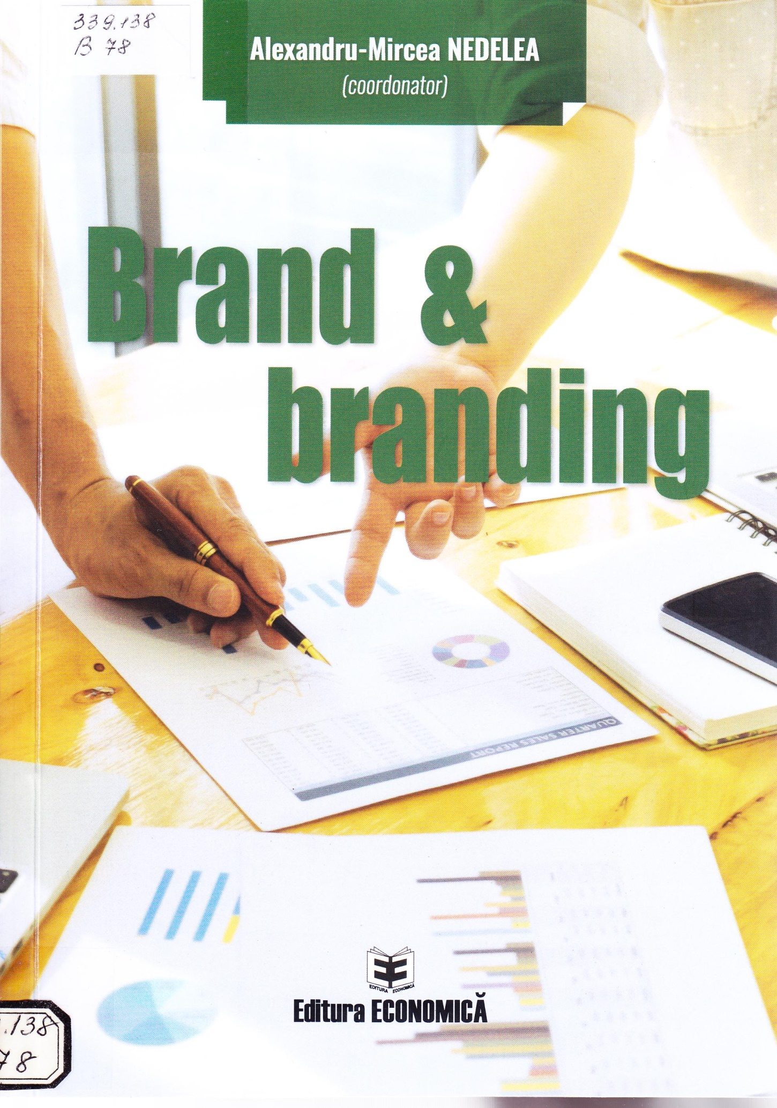

Cuprins
Capitolul 1
Brand şi branding 7
1.1. Brandul 7
1.2. Succesul unui brand 19
1.3. Branding 19
1.4. Numele ca instrument de branding 33
1.5. Branding intern 37
1.6. Rebranding 38
1.7. Branding online 39
1.8. Brandul şi brandingul personal 40
1.9. Brandingul locurilor 47
1.10. Brandul de oraş 48
1.11. Brandingul destinaţiei turistice 56
1.12. Brand şi branding de ţară 61
1.13. Brandul de naţiune 76
1.14. Brandul România 78
1.15. Branduri româneşti vs. branduri internaţionale 86
1.16. Concluzii 87
Bibliografie 90
Capitolul 2
Brandurile internaţionale de ţară şi brandul România 93
2.1. Introducere 93
2.2. Conceptul de brand, branding şi brand de ţară 94
2.3. Brandingul de naţiune versus brandingul de ţară 96
2.4. Branduri de ţară internaţionale 98
2.5. Brandul România 103
2.5.1. imaginea României în lume 103
2.5.2. Dificultăţi şi bariere în construirea brandului României - încercări eşuate 109
2.6. Top 10 branduri comerciale româneşti 130
2.6.1. Brandul Dacia 131
2.6.2. Brandul eMAG 131
2.6.3. Brandul Dedeman 132
2.6.4. Brandul Petrom 133
2.6.5. Brandul DIGI (RCS&RDS) 133
2.6.6. Brandul Banca Transilvania 134
- Brandul Bitdefender 134
- Brandul Banca Comercială Română (BCR) 135
- Brandul Banca Română pentru Dezvoltare (BRD) 136
- Brandul Electrica SA 137
- Concluzii şi considerente personale 137
Bibliografie 139
Capitolul 3
Brandul în percepţia consumatorilor 141
- Branduri româneşti 141
- Branduri internaţionale şi valoarea lor 143
- Brandul Coca-Cola 144
- Branduri din judeţul Suceava 145
- Cercetare de marketing privind importanţa brandului şi modul în care acesta poate influenţa
achiziţionarea unui produs/serviciu 148
- Chestionarul 148
- Interpretarea rezultatelor 151
Capitolul 4
Analiza de brand şi dezvoltarea de strategii pentru brandul Sofiaman 161
- Prezentarea firmei SC Sofiaman Impex SRL 161
- Cercetare şi analiză a brandului Sofiaman 161
- Analiza SWOT 161
- Analiza grupului-ţintă/consumatori 163
- Segmentare demografică şi stil de viaţă 164
- Segmentare pe comportament de cumpărare şi consum 165
- Segmentare pe atitudini, nevoi, preferinţe 165
- Strategia brandului Sofiaman 167
- Identitatea vizuală a brandului Sofiaman 168
- Arhitectura de brand 172
- Concluzii şi propuneri 173

Titlu: Brand și branding
Autor: Coord. Alexandru-Mircea Nedelea
Locul, editura, anul ediţiei: București: Editura Economică, 2021
Cota: 339.138, B-78
Localizare: Sala de lectura N 1 (1 ex.)

